Příklad MS Dynamics NAV – Oprava vybraných účtů a vytvoření nové šablony zboží
Vytvořil : Jaromír Skorkovský, KPH-ESF-MU Česká republiky
Datum : 9.3.2020
Důvod : školení, interní materiál
Databáze : MS Dynamics NAV 2018
Určeno pro . studenty všech kurzů (MHP_RIOP, BPH_PIS1 a BPH_PIS2)
Doprovodné mat. :

Důvod existence tohoto materiálu je oprava chybeného nastavení některých účtů dodavatelem demo databází MS Dynamics NAV (Microsoft a spolupracující firmy).

V našem elementárním příkladu se bude jednat pouze o nákupní účty, účty slev a účty týkající se nákupních dobropisů pro vybrané kombinace účetních skupin.

- Vyhledávací okno-> Nastavení obecného účtování a nastaví se filtr po Obecnou obchodní účetní skupinu DOMACÍ|EU Kde znak “I“ dostanete kombinací kláves Pravý Alt+W

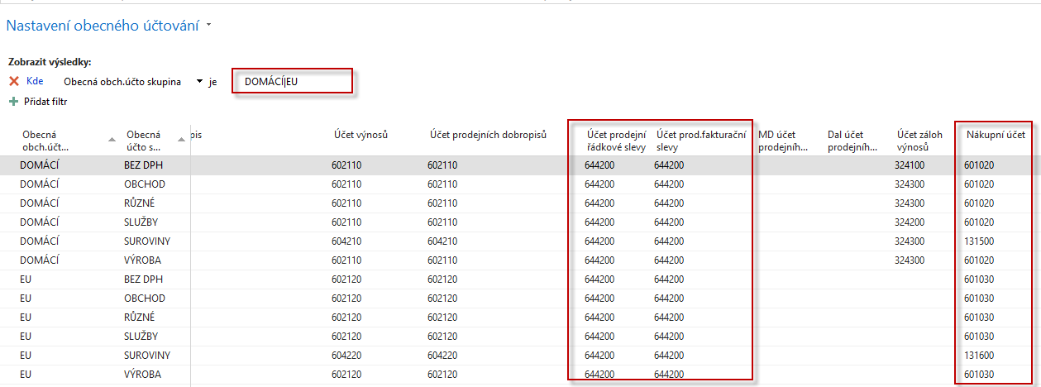

- Ve sloupcích Účet prodejní řádkové slevy, Účet prodejní fakturační slevy, Nákupní účet a Účet nákupních dobropisů nejsou mnohdy korektní účty, což je to vidět v našem formuláři.

- Účet 644200 musí být nahrazen účtem 644100 v obou sloupcích pro Prodejní slevy. Původní nákupní účty musí být nahrazeny účtem 131500 pro kombinaci DOMÁCÍ-všechny ostatní typy obchodních skupin zboží a účtem 131600 pro kombinaci EU-všechny ostatní typy obchodních skupin zboží a účtem. V zatím nezobrazené kombinaci EXPORT- všechny ostatní typy obchodních skupin zboží se do nákupního účtu nastaví 131700 kde účet slev zůstane 644100.

- Úprava se provádí v našem případě ručně, kdy do prvního sloupce zadáme korektní účty a pak tyto účty kopírujeme do dalších řádků s pomocí klávesy F8. Výsledek bude tento pro rozšířený filtr DOMÁCÍ|EU|EXPORT
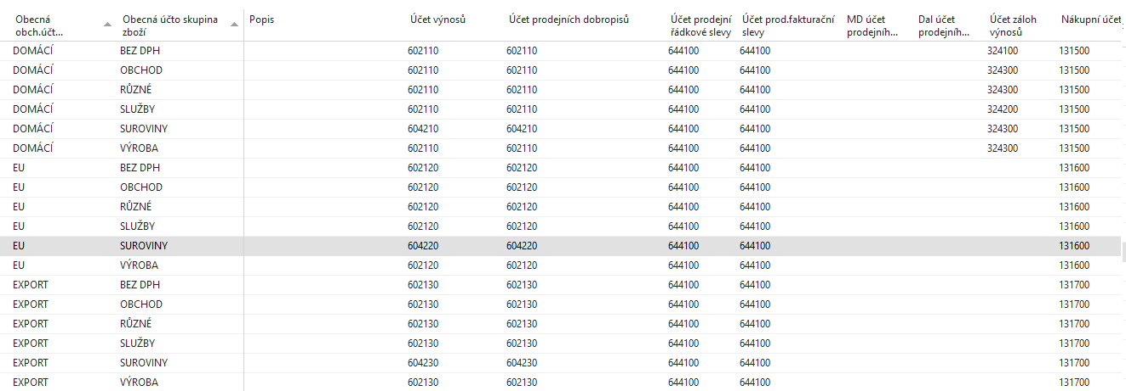

- Poslední úpravou je nastavení (oprava) účtů ve sloupečku Účet nákupních dobropisů, kde musí být účet 131500. Před úpravou vypadá nastavení takto:

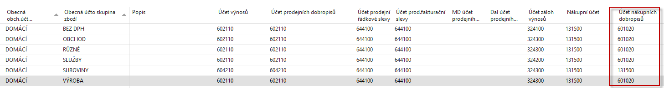

- Po úpravě pak takto:
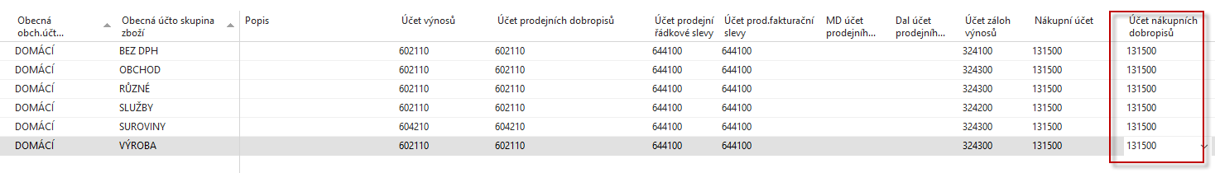

- Po nastavení nové šablony zboží TEST (bylo nastaveno ve výuce) vypadá tato šablona takto:

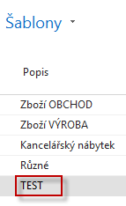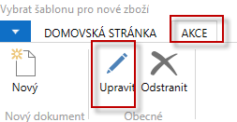

- Rozbalení šablony je potřeba udělat s pomocí AKCE->Úpravy (viz ukázka obrazovky výše).

- Otevřená šablona má tento tvar:

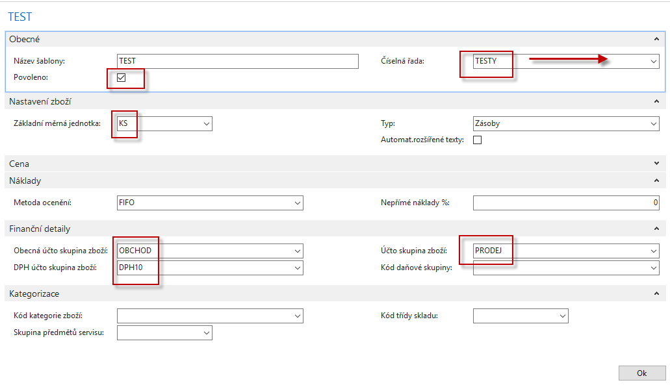

- Přiřazená nově vytvořená Číselná řada se vytvoří tak, že se napřed zadá Kód řady a její popis, dále se s pomocí Ikony Řádky při vytváření šablony přiřadí první kód zboží (T001) a počáteční datum. Nastavený kód se přenese do obrazovky Výběr číselných řad.

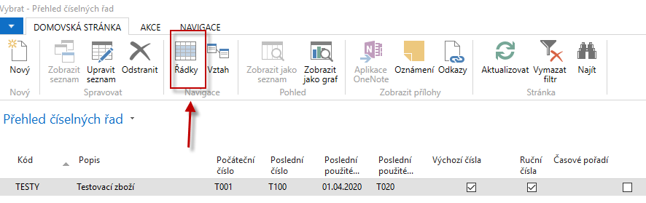

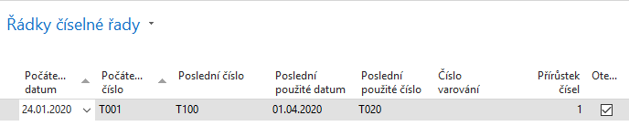

Na cvičných databázích bylo nastaveno datum 01.01.2020 !!

